25 Spring ECEN 610: Mixed-Signal Interfaces

Lab1: Signal Processing Concepts Review

Name: Yu-Hao Chen

UIN:435009528

Section:601

Professor: Sebastian Hoyos

TA: Sky Zhao

1. DIGITAL FILTERS (20%)

a. Digital filters are broadly classified into FIR and IIR filters. Give an example of an FIR filter and IIR filter (transfer function). Plot the transfer function in Python. Identify the poles and zeros on the plot.

b. Consider the transfer functions,

一張含有 字型, 筆跡, 文字, 白色 的圖片

AI 產生的內容可能不正確。

Identify the FIR and IIR filter. Plot the FIR filter in (use freqz function in the SciPy signal processing toolbox). Where are the poles and zeros of the filter located? Validate your theory using simulations.

c. Comment on the stability of the FIR and IIR filters. Use simple simulations to explain your ideas.

**FIR (Finite Impulse Response) Filters**

* Impulse response is finite, meaning it settles to zero after a fixed number of samples.
* No Feedback: The output depends only on the current and past input values.
* Always Stable: FIR filters have no poles, meaning they are **inherently stable.**
* y(n)=∑​h(k)⋅x(n−k)

For example:



**IIR (Infinite Impulse Response) Filters**

* Impulse response extends infinitely, meaning it never completely settles to

zero.

* Feedback Present: The output depends on both past inputs and past outputs.
* IIR filters have poles, which can make them **unstable if placed outside the unit circle** in the Z-plane.
* y(n)= ∑​bk​⋅x(n−k)- ∑​aj​⋅y(n−j)

For example:

一張含有 字型, 白色, 圖表, 印刷術 的圖片

AI 產生的內容可能不正確。

一張含有 文字, 圖表, 繪圖, 行 的圖片

AI 產生的內容可能不正確。

一張含有 文字, 螢幕擷取畫面, 字型, 行 的圖片

AI 產生的內容可能不正確。

2. SAMPLING (50%)

一張含有 文字, 字型, 螢幕擷取畫面, 文件 的圖片

AI 產生的內容可能不正確。

1. F Nyquist= Fs/2= 250M Hz

Fa​=∣F−kFs​∣, determined k that  0≤ Fa​≤ FN​

Fa1​=∣300−1⋅500∣=∣300−500∣=200 MHz

Fa2​=∣800−2⋅500∣=∣300−1000∣=200 MHz

The two Fin after aliasing will appear on the same frequency 200M Hz.

一張含有 文字, 螢幕擷取畫面, 陳列, 繪圖 的圖片

AI 產生的內容可能不正確。

1. The best way to avoid this situation is to increase the Fs
2. xr​(t)= ∑( n=−∞~∞) ​x(n)⋅hZOH​(t−nT), hZOH=1 when 0 ≤t<T, =0 when others

d.

* we can use x(t)= ∑( n=−∞~∞​) x(nTs​)⋅sinc(Ts​t−nTs​​) to reconstruct the original signal
* sinc(x)=sin(πx)​/ πx, idea LPF can preserve the 0-Fs/2 signal
* sinc(n−m)=1 when n=m (at x[n] point), =0 when n!=m (at others), ideally keep the x[n] signal and avoid alias.
* xr​(t)=n=∑(−∞~∞​) x(nTs​)⋅sinc(Ts​t−nTs​​) in time domain means x[n] will be affected by all the other none x[n] point, but other none x[n] point=0 in sinc.

Fs= 800M一張含有 文字, 字型, 行, 螢幕擷取畫面 的圖片

AI 產生的內容可能不正確。

Fs= 1000M

一張含有 文字, 字型, 行, 筆跡 的圖片

AI 產生的內容可能不正確。

Fs= 500M

一張含有 文字, 字型, 行, 螢幕擷取畫面 的圖片

AI 產生的內容可能不正確。

* If the Fs isn’t large enough (compared to the Fin (Nyquist)), the reconstruct signal maybe contain alias signal which might cause wrong reconstruction.
* Shifting the fs won’t affect the reconstruct signal (if no alias), but only affect the phase of it.

3. DISCRETE FOURIER TRANSFORM (30%)

一張含有 文字, 螢幕擷取畫面, 字型, 文件 的圖片

AI 產生的內容可能不正確。

a.

一張含有 文字, 行, 字型, 螢幕擷取畫面 的圖片

AI 產生的內容可能不正確。

b.

一張含有 文字, 行, 圖表, 繪圖 的圖片

AI 產生的內容可能不正確。

c.

一張含有 文字, 行, 繪圖, 字型 的圖片

AI 產生的內容可能不正確。

Alias happens because of the fs decrease

d.

* In FFT-based spectral analysis, directly truncating a signal can introduce **edge effects**, causing energy to spread across different frequencies (**spectral leakage**).
* Applying a **Blackman window** helps **minimize leakage**, making the frequency spectrum more accurate, at the cost of slightly reduced frequency resolution.

一張含有 文字, 行, 繪圖, 圖表 的圖片

AI 產生的內容可能不正確。

* Appendix A (hand calculation)

一張含有 文字, 圖表, 行, 平行 的圖片

AI 產生的內容可能不正確。

* Appendix B (Math-code)

a.FIR&IIR

一張含有 文字, 螢幕擷取畫面, 軟體 的圖片

AI 產生的內容可能不正確。

a.Alias to the same frequency

一張含有 文字, 螢幕擷取畫面, 軟體, 多媒體軟體 的圖片

AI 產生的內容可能不正確。

b.code for testing alias f1&f2

一張含有 文字, 螢幕擷取畫面, 軟體, 多媒體軟體 的圖片

AI 產生的內容可能不正確。

b.c~e

一張含有 文字, 螢幕擷取畫面, 軟體, 多媒體軟體 的圖片

AI 產生的內容可能不正確。一張含有 文字, 螢幕擷取畫面, 字型 的圖片

AI 產生的內容可能不正確。

C1. (time domain and FFT DFT freq domain)

一張含有 文字, 螢幕擷取畫面, 軟體, 多媒體軟體 的圖片

AI 產生的內容可能不正確。

C2.

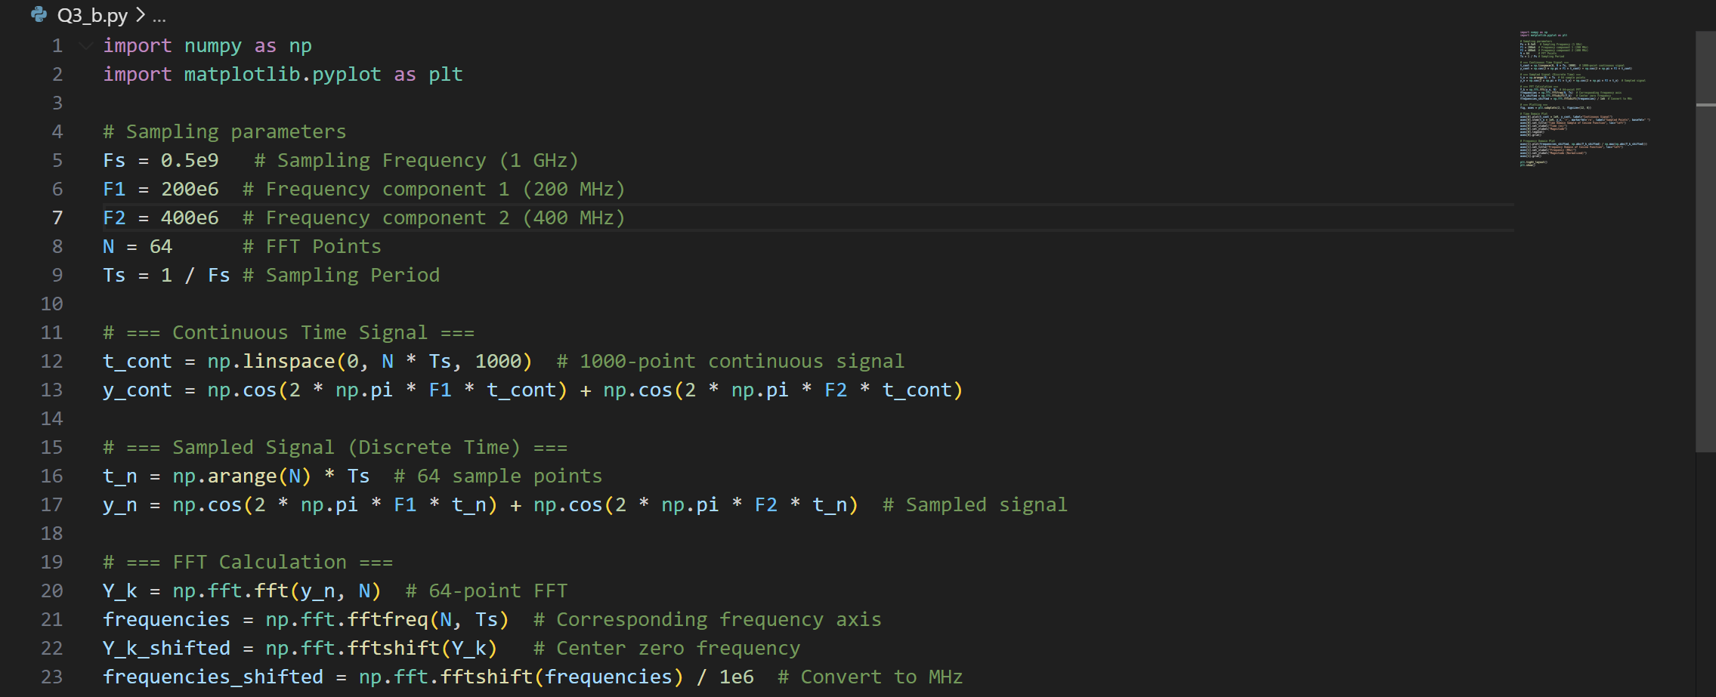

C3. Blackman window

一張含有 文字, 螢幕擷取畫面, 軟體, 多媒體軟體 的圖片

AI 產生的內容可能不正確。